|  |  |  |
| --- | --- | --- |
| **Fecha de entrega:** 18 de agosto de 2017 | **Título de la tarea:** Taxonomía de Flynn | **Número de la tarea:** 3 |
| **Grupo:** 3CM3 | **Alumno:** Estrada Granados Diego | **Unidad de aprendizaje:** Arquitectura de Computadoras |

**Taxonomía de Flynn**

**Desarrollo.**

Según las diferentes arquitecturas desarrolladas pueden clasificarse los computadores de diferentes puntos de vista. Una de las clasificaciones más extendida es la denominada taxonomía de Flynn (1966). Esta taxonomía se basa en el número de flujos de instrucciones y flujos de datos que posee cada sistema computador. (Castilla, 2016)

Se define como flujo de instrucciones al conjunto de instrucciones secuenciales que son ejecutadas por un único procesador y como flujo de datos al flujo secuencial de datos requeridos por el flujo de instrucciones. (Computacional, 25)

Las arquitecturas de computadores se caracterizan por el hardware que destinan a atender a los flujos de instrucciones y datos. Flynn propuso 4 categorías:

• **SISD:** Simple flujo de instrucciones, simple flujo de datos.

• **MISD:** Múltiple flujo de instrucciones, simple flujo de datos.

• **SIMD:** Simple flujo de instrucciones, múltiple flujo de datos.

• **MIMD:** Múltiple flujo de instrucciones, múltiple flujo de datos.

Después introdujo una quinta clasificación separada un poco de las cuatro anteriores:

• **MTMD:** Múltiple tareas, múltiple flujo de datos. (Castilla, 2016)

Computadores SISD.

Responden a los monoprocesadores convencionales (tipo Von Neumann) que más se usan. Al disponer de una única Unidad de Proceso (Camino de Datos) sólo existe un Flujo de Instrucciones y un Flujo de Datos. Un ejemplo de estos sistemas son las máquinas secuenciales convencionales. (Castilla, 2016)

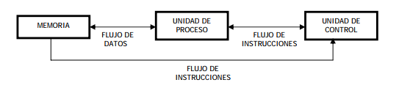

Computadores MISD.

Existen n Unidades de Proceso, cada una con su propia Unidad de Control y sus propias instrucciones, pero operando sobre el mismo flujo de datos. Se contemplan de dos maneras distintas.

* Varias instrucciones operando simultáneamente sobre un único dato.
* Varias instrucciones operando sobre un dato que se va convirtiendo en un resultado que será la entrada para la siguiente etapa. (Castilla, 2016)

Ejemplos de estos tipos de sistemas son los arrays sistólicos o arrays de procesadores. También podemos encontrar aplicaciones de redes neuronales en máquinas masivamente paralelas. (Computacional, 25)

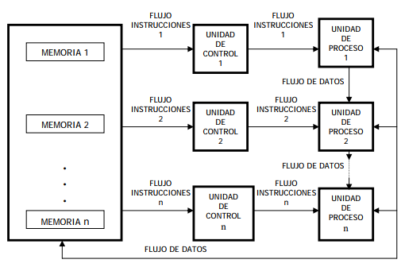

Computadores SIMD.

Estos sistemas tienen un único flujo de instrucciones que operan sobre múltiples flujos de datos, sólo hay una Unidad de Control que controla las diferentes Unidades de Proceso. Ejemplos de estos sistemas los tenemos en las máquinas vectoriales con hardware escalar y vectorial. (Castilla, 2016)

El procesamiento es síncrono, la ejecución de las instrucciones sigue siendo secuencial como en el caso anterior, todos los elementos realizan una misma instrucción, pero sobre una gran cantidad de datos. Por este motivo existirá concurrencia de operación, es decir, esta clasificación es el origen de la máquina paralela. (Computacional, 25)

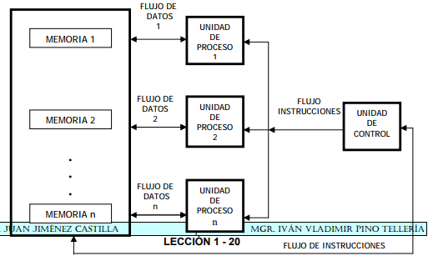

Computadores MIMD.

Es una agrupación de monoprocesadores convencionales, cada uno con su Unidad de Control, su Unidad de Proceso y su memoria local. Cada uno dispone de su Flujo de Instrucciones y de su Flujo de Datos, trabajan en paralelo y de forma asíncrona y están comunicados entre ellos igual que los SIMD. Usan la memoria compartida o bien la red de interconexión. Se supone que son los sistemas más perfectamente paralelos, ya que el paralelismo es total, pero también son los más caros. Ejemplo de estos sistemas son las máquinas paralelas actuales. (Castilla, 2016)

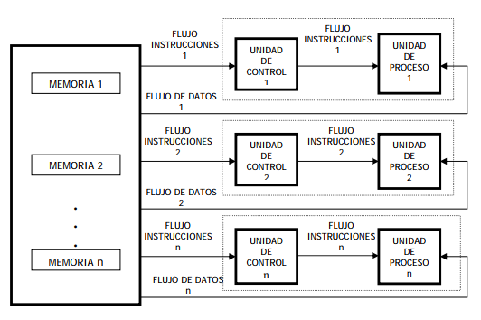

Computadores MTMD

Surgen como una extensión a la clasificación de Flynn, algo restringida al contemplar la ejecución sólo a nivel de instrucciones. Múltiples Tareas con Múltiples Flujos de Datos. Son como los computadores MIMD, la única diferencia es la tarea que se aplica a cada Unidad de Proceso. Estos computadores son capaces de ejecutar concurrentemente un número determinado de tareas, cada una con su propio conjunto de datos. (Castilla, 2016)

# Trabajos citados

Castilla, M. J. (20 de Junio de 2016). *Universidad José Carlos Mariategui.* Obtenido de http://bv.ujcm.edu.pe/links/cur_sistemas/ArqComputadoras-01.pdf

Computacional, G. d. (2017 de Marzo de 25). *Universidad Nacional Autónoma de México.* Obtenido de http://mmc.geofisica.unam.mx/femp/HPC/TaxonomiaDeLasArquitecturas.pdf